七月份大事记

10日，我校与郑州联通签署“5G智慧校园建设”合作协议 7月10日，我校与郑州联通“5G智慧校园建设”合作签约仪式在中牟联通公司举行。校长孔凡士与郑州联通副总经理马成分别代表双方签署协议。
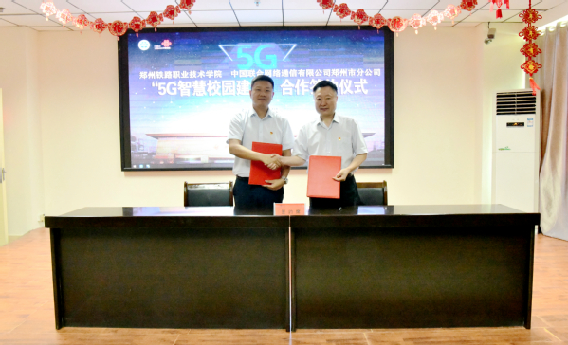

10日，我校成功入选2020年度河南省高校心理健康教育试点单位 月10日，中共河南省委高校工委、河南省教育厅公布了2020年度全省高校心理健康教育试点单位名单，我校成功入选。此次河南省高校心理健康教育试点单位创建工作，是深入贯彻落实全国、全省高校思想政治工作会议精神，切实加强和改进大学生思想政治教育的重要手段。在各高校自愿申报的基础上，省委高校工委、省教育厅组织专家组，通过审阅材料、网络云考察、校领导答辩等环节，遴选确定了10所高校为2020年度全省高校心理健康教育试点单位。

近日，学校召开高层次人才座谈会我校召开高层次人才座谈会。 党委书记许琰，党委副书记、纪委书记谢乾，副校长董黎生出席会议。教授、博士代表和相关职能部门负责人20余人参加会议。会议由副校长董黎生主持。
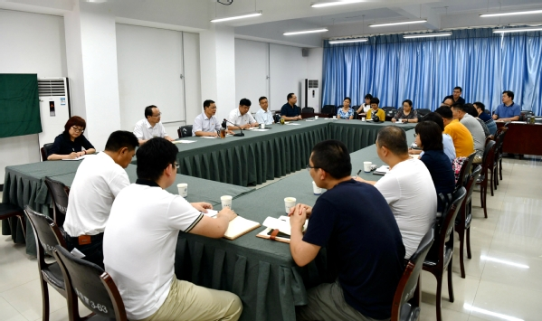

14日，党委书记许琰带队赴睢县专题调研“校地结对帮扶”精准扶贫工作 7月14日，党委书记许琰带队赴睢县专题调研“校地结对帮扶”精准扶贫工作，党委副书记、纪委书记谢乾，副校长徐宏平、王保军以及学校办公室、党委组织部、党委宣传部等相关部门负责同志参加了调研。睢县县委副书记、县长曹广阔，县委副书记龚学超，县委常委、副县长王昱及部分县直部门负责同志陪同调研。
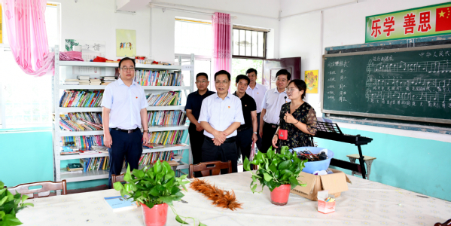

18日，我校与长园集团股份有限公司共建长园产业学院战略合作协议签约仪式隆重举行 7月18日，我校与长园集团股份有限公司（以下简称“长园集团”）共建长园产业学院战略合作协议签约仪式在学校第一报告厅隆重举行。长园集团董事长吴启权、副总裁朱晓军、办公室主任孙美杨、企划部李晓、顾问岳锦林，学校党委书记许琰，党委副书记、校长孔凡士，党委副书记、纪委书记谢乾，副校长倪居出席会议。学校部分中层干部、电气工程学院、机电工程学院代表等50余人参加会议。党委副书记、纪委书记谢乾主持会议。
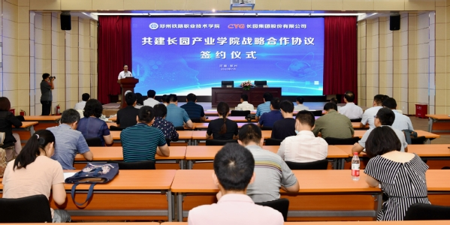

21日，校领导赴清丰县走访调研 7月21日，学校党委书记许琰，党委副书记、纪委书记谢乾，副校长王保军、倪居以及学校办公室负责同志前往濮阳市清丰县，走访调研并看望我校挂职干部焦宏涛同志。许琰一行受到清丰县委书记冯向军热情欢迎和接待，清丰县政协主席戚士杰，县委常委、副县长焦宏涛，县委常委、县委办公室主任王相俊陪同参观。
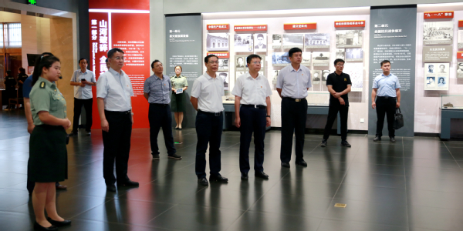

30日，中国职业技术教育学会职业能力重构研究中心召开暑期专题研讨会 7月30日，中国职业技术教育学会职业能力重构研究中心召开暑期专题研讨会。校长孔凡士、副校长倪居出席，科研外事处处长邢华燕及研究中心全体成员参加。
